血球分類軟體介面專案
狀態膠囊流程說明
含流程圖、文字說明與速查表

一、文件目的
本文件整理血球分類軟體中「狀態膠囊」的各種情境，包含雙流程分流（數位閱片／實體作業）、各膠囊的待辦與完成條件、報告核發時的風險橫幅轉換、唯讀規則，以及整體流程完成判定。內容依據 common.js、檢體管理.html、image-review.js、report-issue.js 之現行邏輯整理。

二、系統總覽
系統以兩條平行流程管理檢體：數位流程由鏡檢醫檢師負責，實體流程由核發醫檢師負責。兩邊都通過後，檢體視為整體完成。
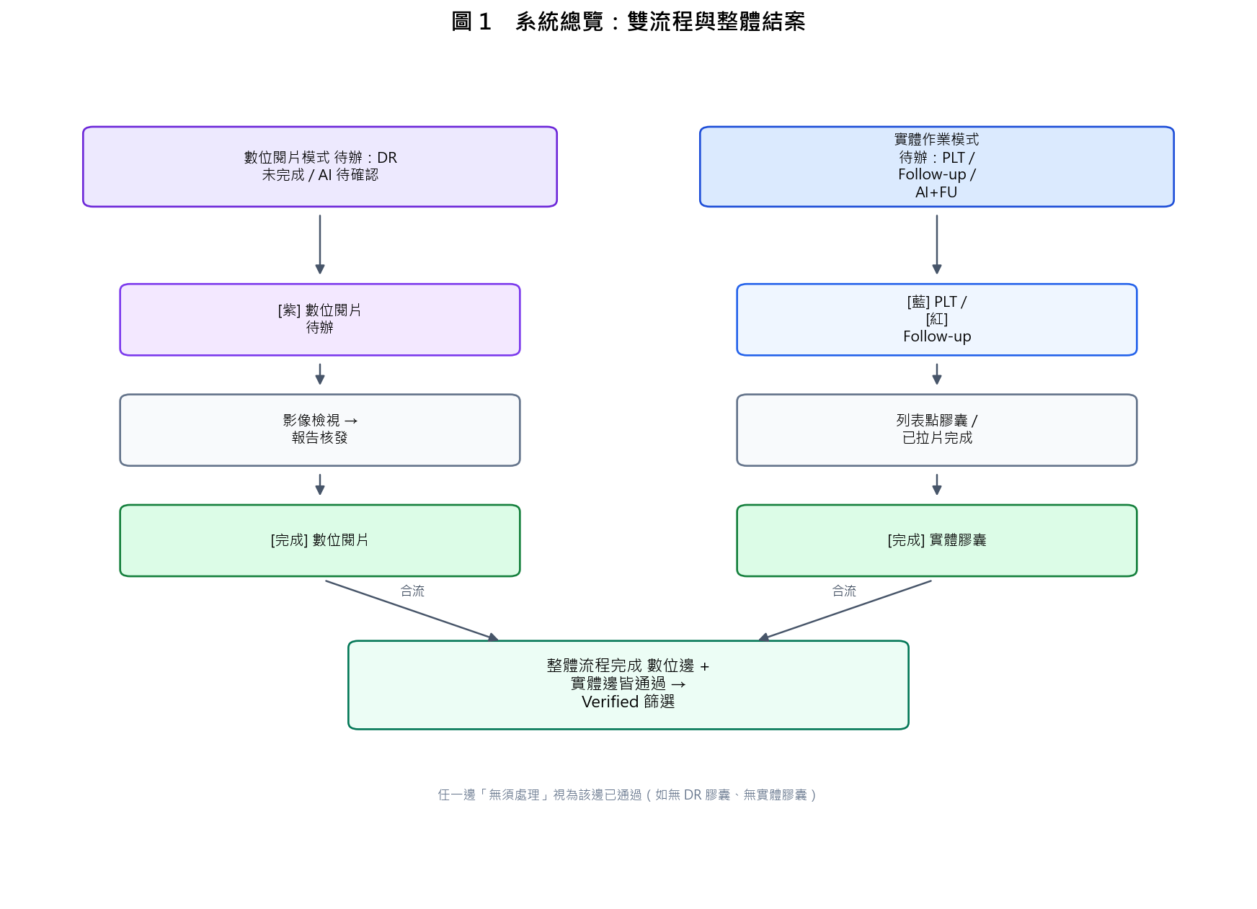
圖 1 系統總覽：雙流程與整體結案
流程邊 | 無須處理條件 | 須完成條件
數位 | 狀態不含 Digital Review | workflowDone.digitalReview = true
數位 | 狀態不含 AI Alert | workflowDone.aiAlertConfirmed = true
實體 | 狀態不含 PLT Check / Follow-up | 各膠囊 entityStatusDone[key] = true

三、膠囊外觀對照
下列對照圖展示各膠囊「待辦」與「完成」時的視覺樣式（色碼與 common.js STATUS_STYLES 一致）。
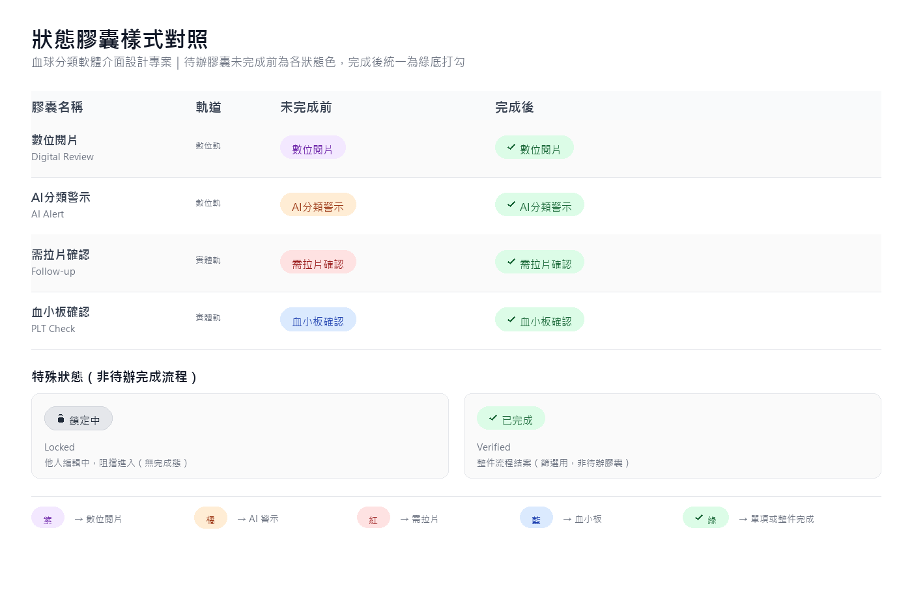
圖 8 狀態膠囊樣式對照圖
膠囊 | 待辦外觀 | 完成外觀 | 誰能點擊切換 | 完成觸發
數位閱片 | 紫底 | 綠底 + ✓ | 不可點擊 | 簽核 / 改為人工鏡檢
AI 分類警示 | 橘底 | 綠底 + ✓ | 不可點擊 | 簽核 / 改為人工鏡檢 / 雙旗標拉片完成
需拉片確認 | 紅底 | 綠底 + ✓ | 列表點擊（實體模式） | 點膠囊 / 已拉片完成 / 開鎖簽核
血小板確認 | 藍底 | 綠底 + ✓ | 列表點擊（實體模式） | 點膠囊
鎖定中 | 灰底 + 🔒 | — | 不可操作 | 資料庫 locked 欄位
Verified | 不顯示膠囊 | — | 篩選勾選 | 整體流程完成

四、各膠囊生命週期

4.1 數位閱片（Digital Review）
- 待辦時出現在數位閱片清單，可進入影像檢視頁編輯細胞分類。
- 綠／黃橫幅簽核：標記完成並簽核結案（digitalReviewSignedOff = true），之後唯讀。
- 紅色橫幅「改為人工鏡檢」：數位閱片標完成但未簽核結案，並加入需拉片確認；數位頁進入交接唯讀。
- 右鍵「退回 Digital Review」可重開數位流程，清除簽核與編輯快照。
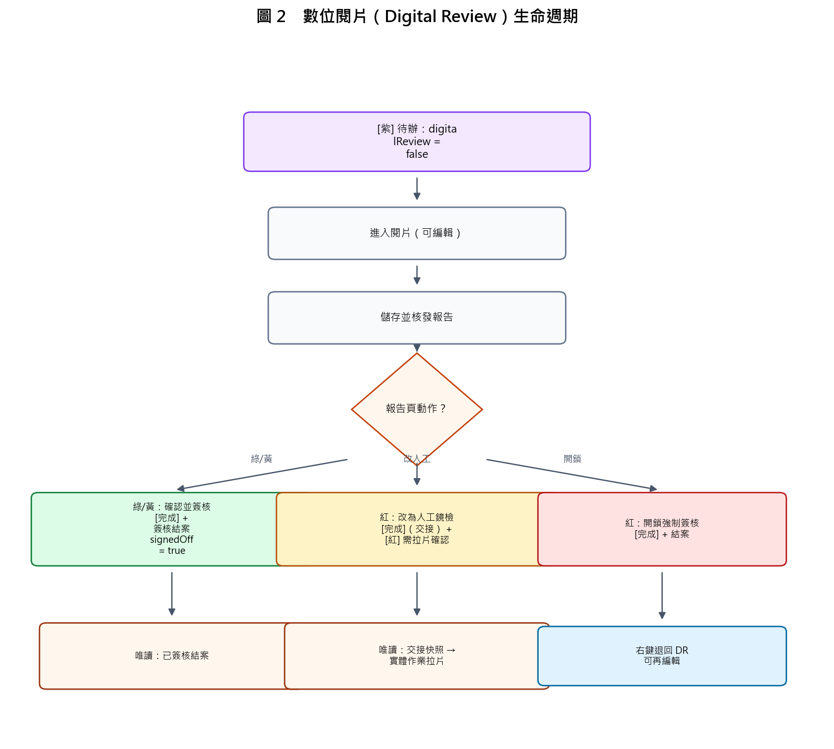
圖 2 數位閱片生命週期

4.2 AI 分類警示（AI Alert）
- 僅 AI Alert：出現在數位閱片清單，待綠／黃簽核或改為人工鏡檢時確認。
- AI + Follow-up 雙旗標：僅出現在實體作業清單；拉片完成時一併確認 AI。
- 完成後膠囊轉為綠底打勾（aiAlertConfirmed = true）。
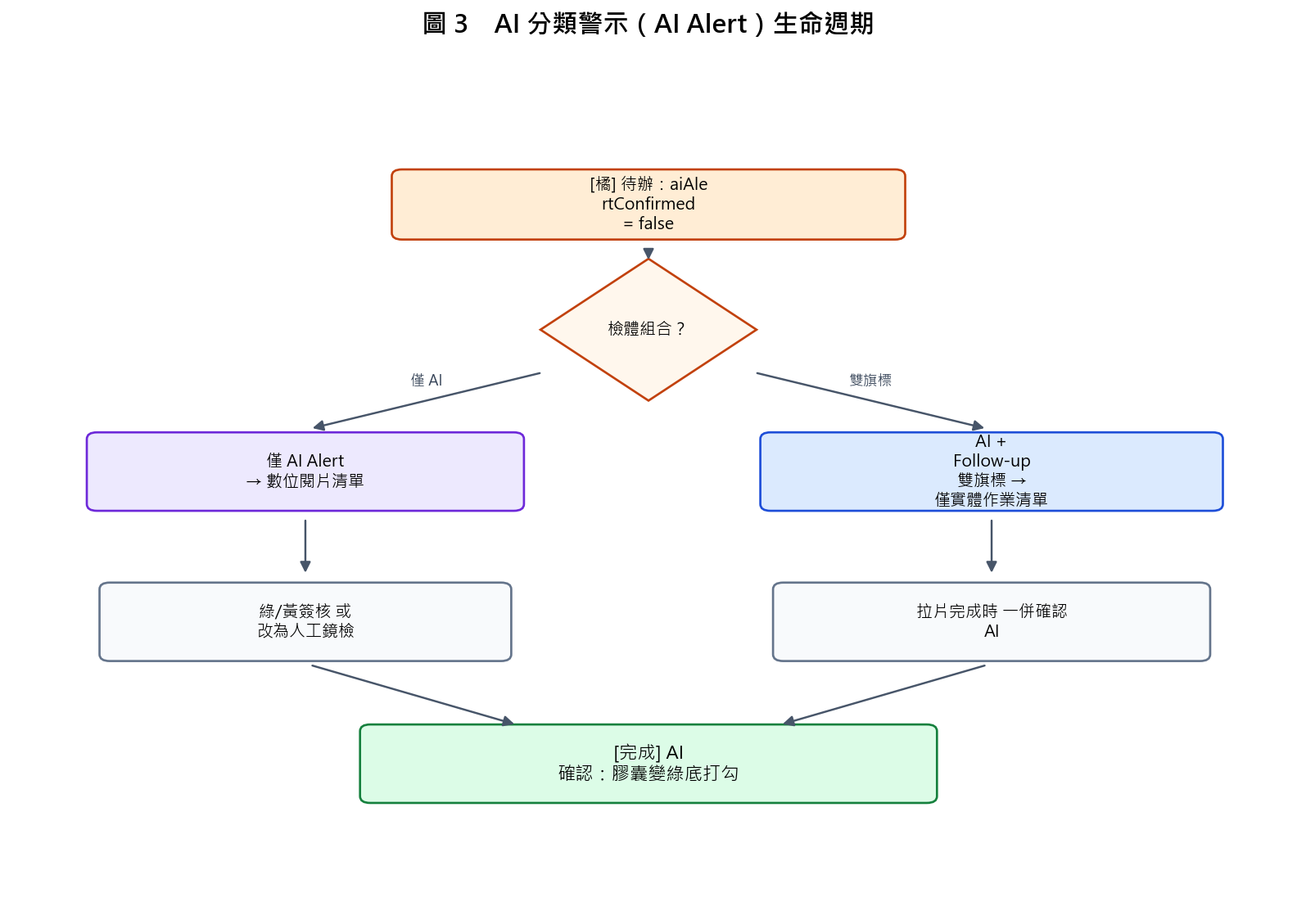
圖 3 AI 分類警示生命週期

4.3 需拉片確認（Follow-up）
- 舊版 Manual Alert 會自動併入 Follow-up。
- 常見來源：報告紅色橫幅「改為人工鏡檢」、閱片頁 Add Flag。
- 於實體作業模式處理：列表點膠囊、報告頁「已拉片完成」，或開鎖強制簽核。
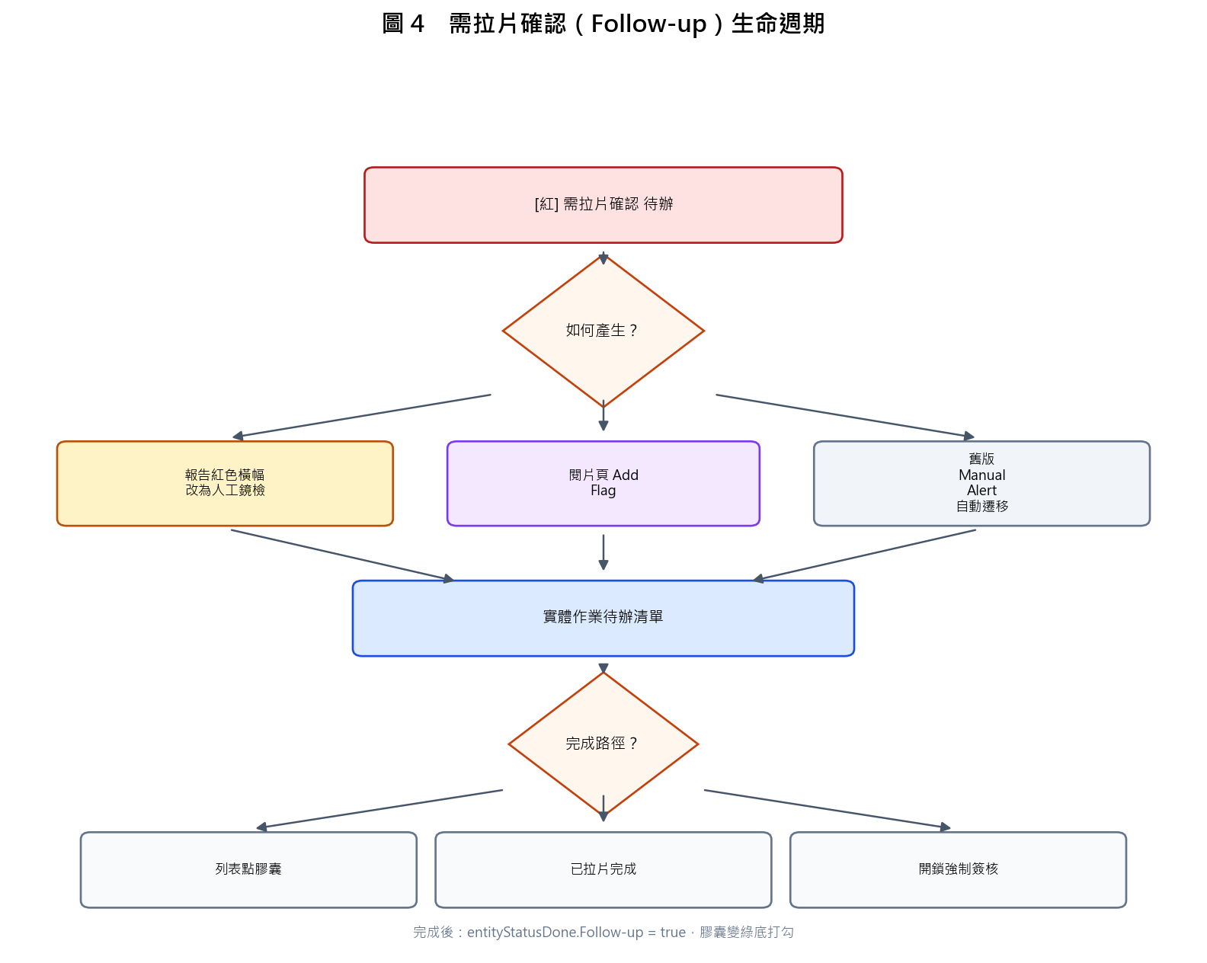
圖 4 需拉片確認生命週期

4.4 血小板確認（PLT Check）
- 屬實體作業膠囊，出現在實體作業清單。
- 於列表直接點擊膠囊可切換完成狀態。
- 完成後 entityStatusDone['PLT Check'] = true。

4.5 鎖定中（Locked）與已完成（Verified）
- Locked：他人編輯中，列表斜紋背景，無法進入編輯閱片，僅能唯讀檢視。
- Verified：不作為膠囊顯示，僅作篩選條件；整體流程完成後時效歸零、列表沉底。

五、報告核發與風險橫幅
報告核發頁依留單門檻與前次報告比對，顯示綠／黃／紅三色橫幅。若醫檢師曾修改細胞分類，風險判讀以人員編輯數值為準。紅色新發留單時，簽核預設鎖定，可改為人工鏡檢或開鎖強制簽核。
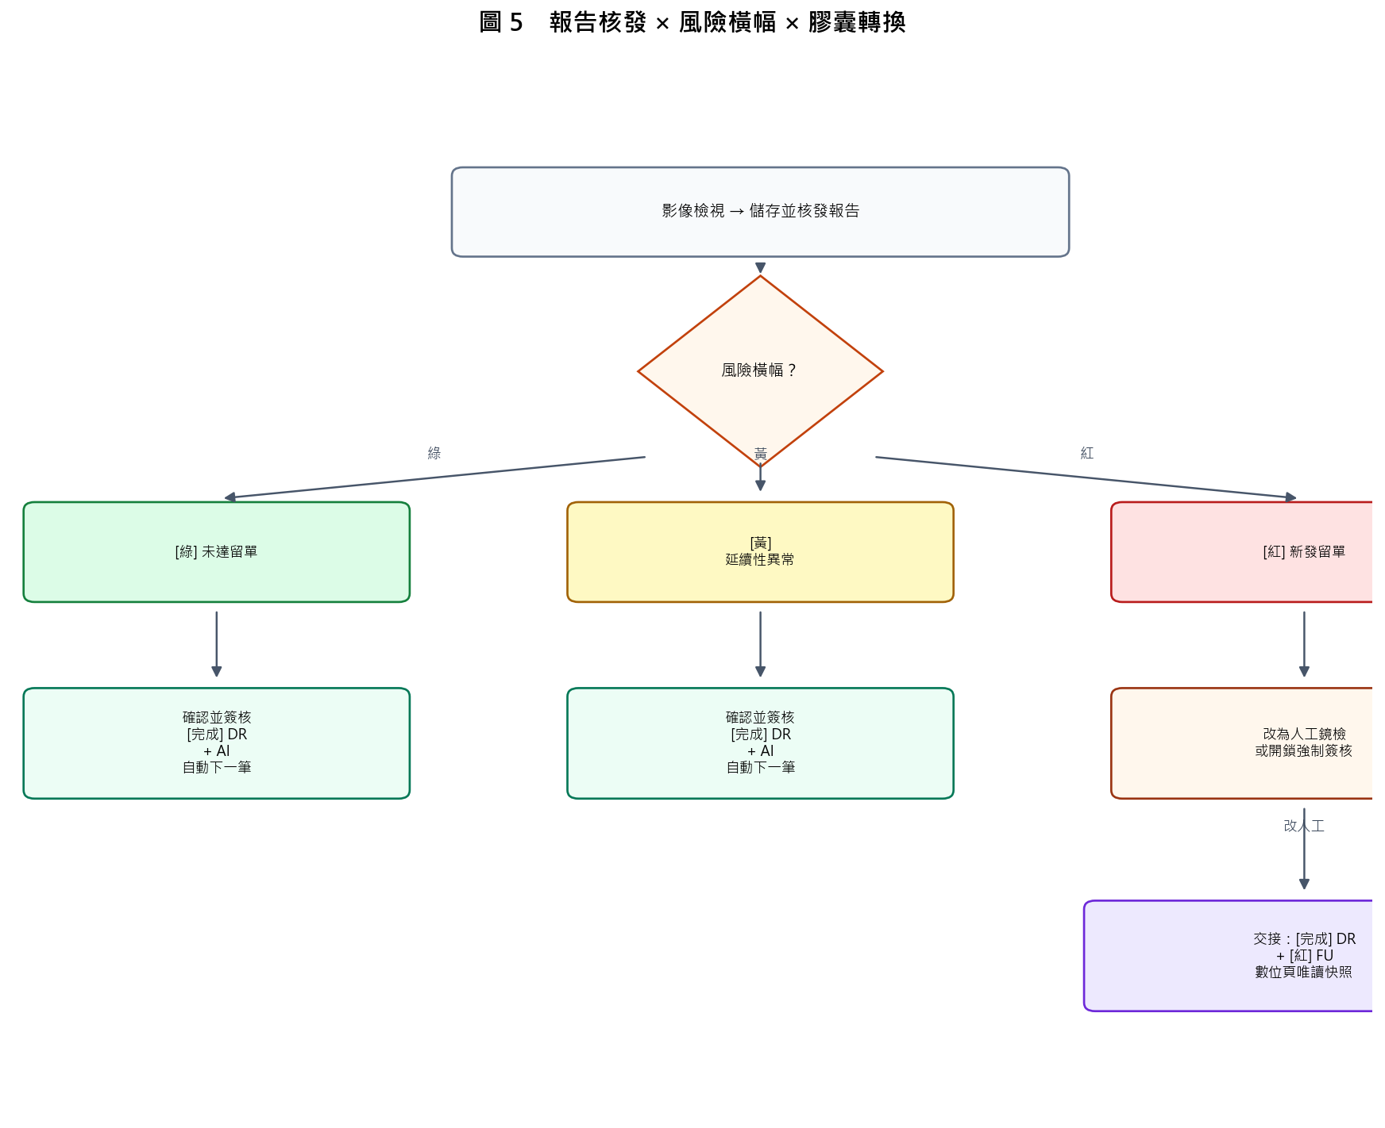
圖 5 報告核發 × 風險橫幅 × 膠囊轉換
橫幅 | 意義 | 簽核行為 | 膠囊影響
綠色 | 未達留單標準 | 可直接簽核，可自動下一筆 | ✅ DR；✅ AI（若有）
黃色 | 延續性異常 | 可直接簽核，可自動下一筆 | ✅ DR；✅ AI（若有）
紅色 | 新發留單 | 預設鎖定；可改人工或開鎖 | 改人工：✅ DR + 🔴 FU；開鎖：強制結案

六、清單歸屬規則
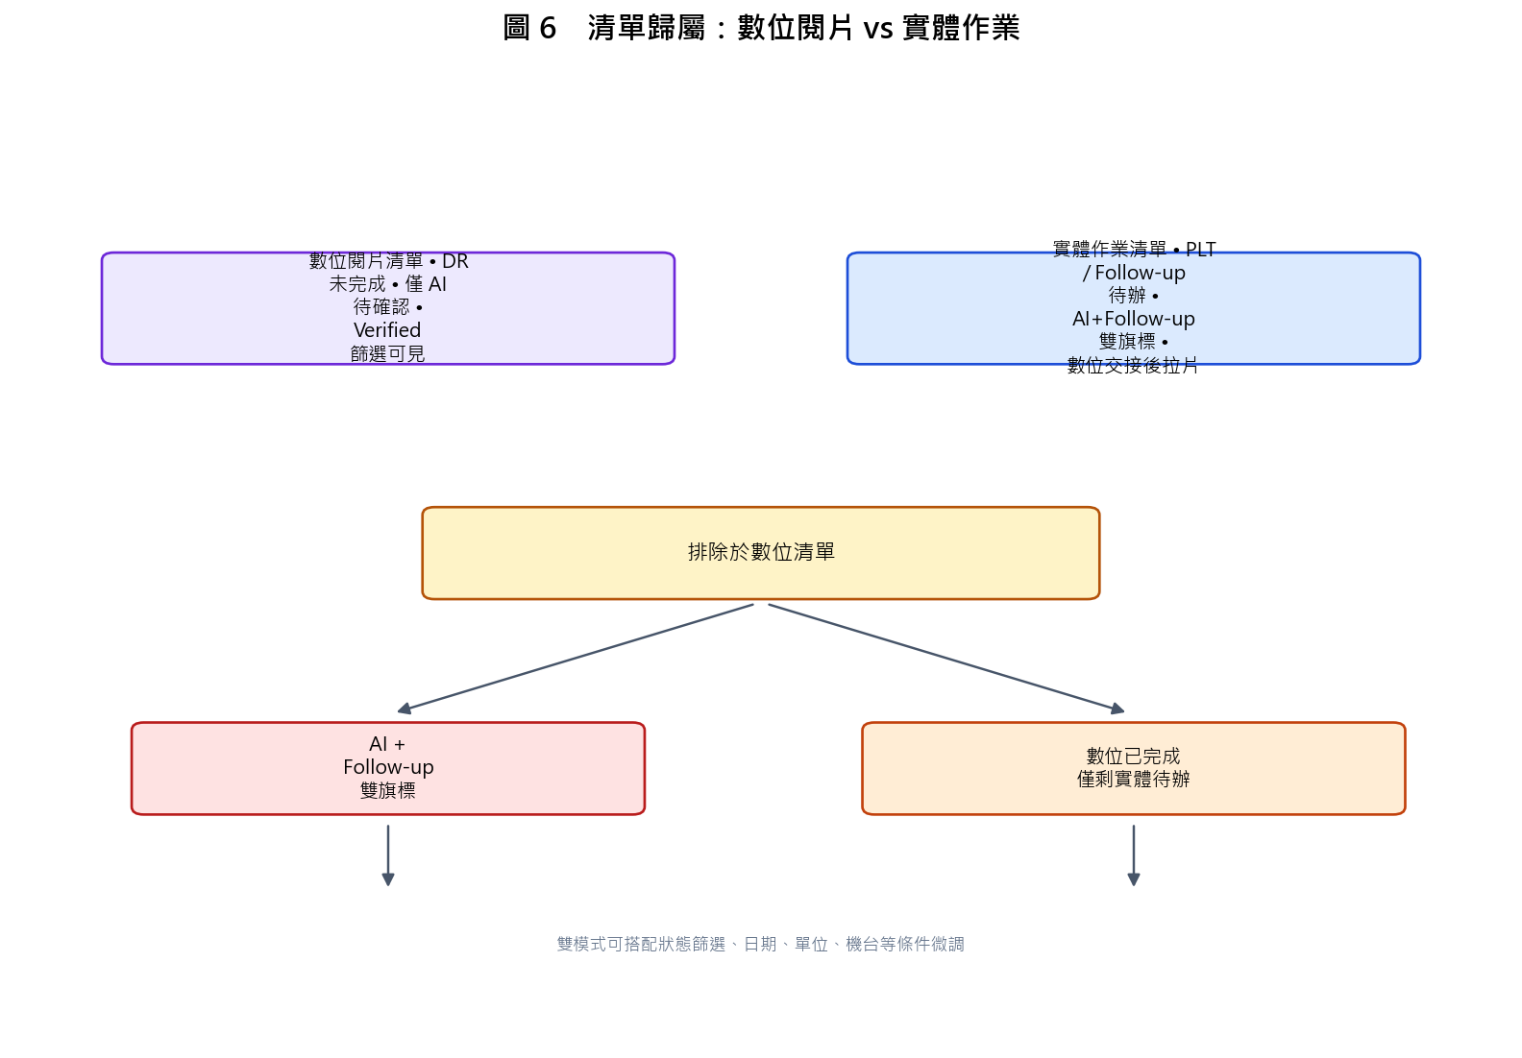
圖 6 清單歸屬：數位閱片 vs 實體作業
- 數位閱片模式：列出 Digital Review 未完成，或僅 AI Alert 待確認者。
- 排除：AI + Follow-up 雙旗標；數位已完成但僅剩實體待辦（如 PLT Check）。
- 實體作業模式：列出 PLT Check、Follow-up、AI+Follow-up 等待辦者。
- 整體已完成者，勾選 Verified 篩選時仍可見。

七、進入閱片與唯讀規則
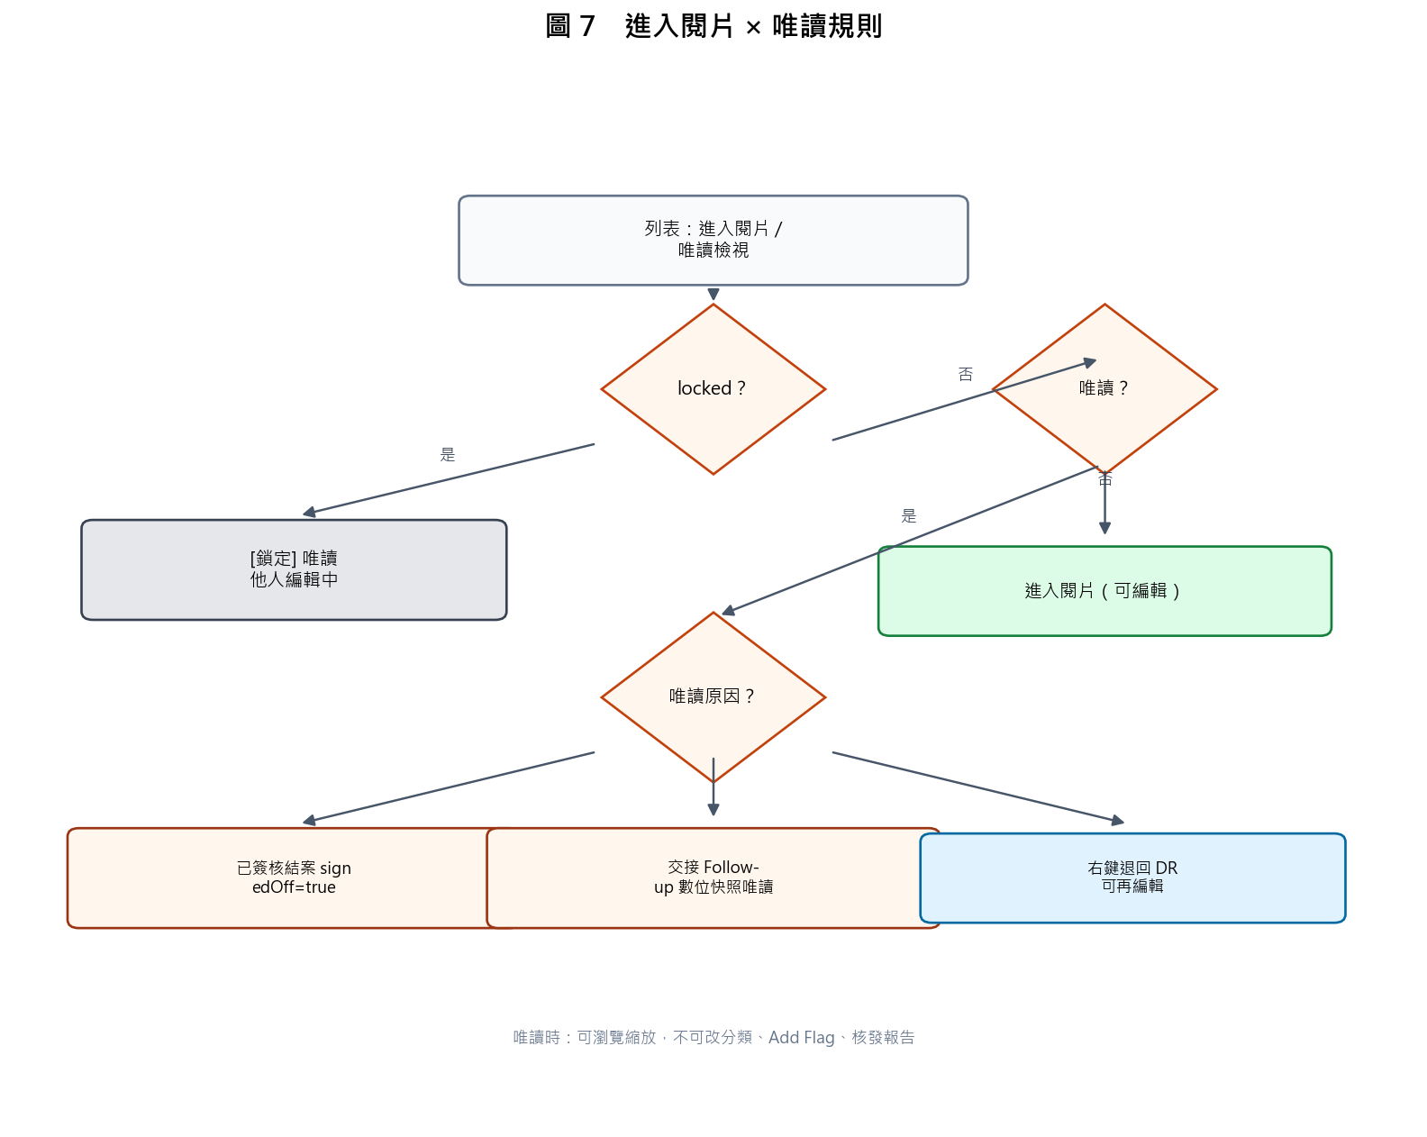
圖 7 進入閱片 × 唯讀規則
情境 | 列表按鈕 | 閱片頁 | 能否重開編輯
數位閱片進行中 | 進入閱片 | 可編輯 | —
改為人工鏡檢後 | 唯讀檢視 | 交接快照唯讀 | 右鍵退回 DR
數位已簽核結案 | 唯讀檢視 | 簽核結案唯讀 | 右鍵退回 DR
Locked | 進入閱片停用 | 唯讀 | 等解鎖

八、常見組合情境
情境 | 膠囊狀態 | 所在清單 | 閱片模式 | 下一步
純數位閱片 | 🟣 DR | 數位 | 可編輯 | 簽核 → ✅ DR
僅 AI 警示 | 🟠 AI | 數位 | 可進報告 | 簽核 → ✅ AI
純血小板 | 🔵 PLT | 實體 | 不進閱片 | 點膠囊 → ✅
紅色留單改人工 | ✅ DR + 🔴 FU | 實體 | 唯讀快照 | 拉片 → 簽核
AI + 拉片雙旗標 | 🟠 AI + 🔴 FU | 實體 | — | 拉片完成同時 ✅ AI
全部完成 | 全綠 ✓ | Verified 篩選 | 唯讀 | 時效 = 0
他人鎖定 | 🔒 | 任一 | 唯讀 | 等解鎖

九、技術備註
- workflowDone 欄位：digitalReview、digitalReviewSignedOff、aiAlertConfirmed、entityStatusDone。
- 狀態覆寫儲存於 localStorage 鍵 blood-morphology-specimen-status。
- 重新登入 Demo 會清除狀態覆寫，還原 database.js 初始資料。
- 本文件流程圖為示意簡化版，實際判定以程式碼為準。

